**高等教育自学考试英语（二）试题**

**（课程代码00015）**

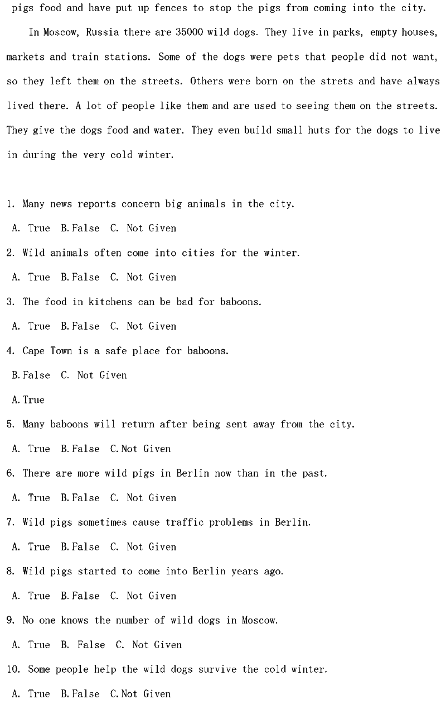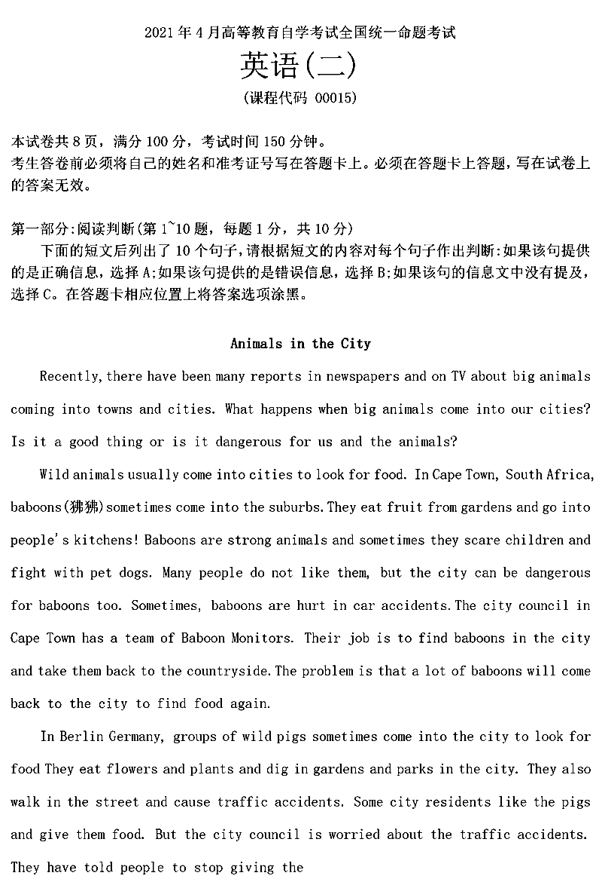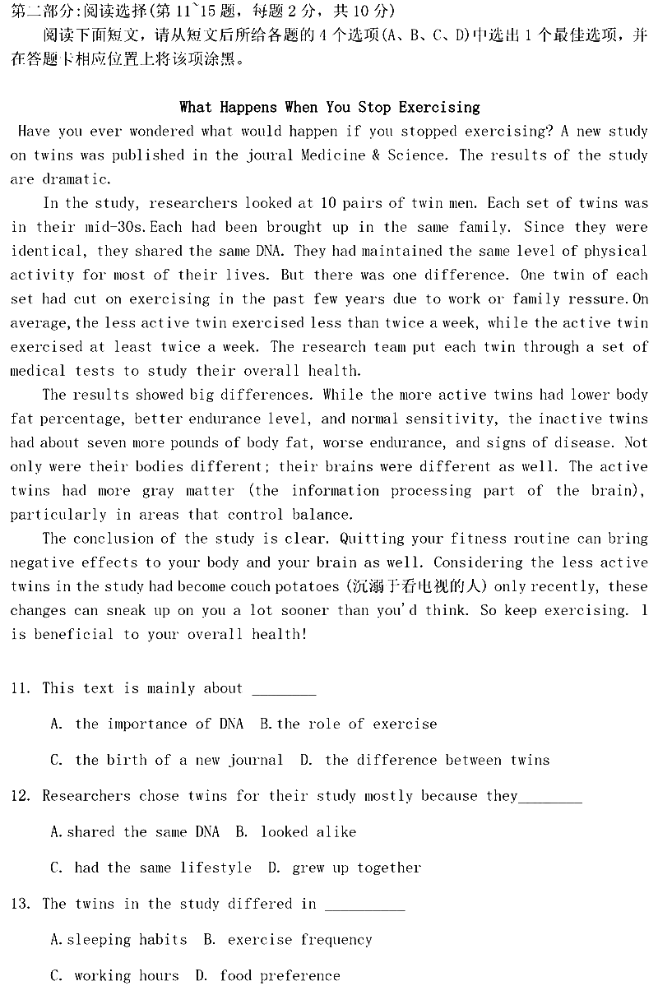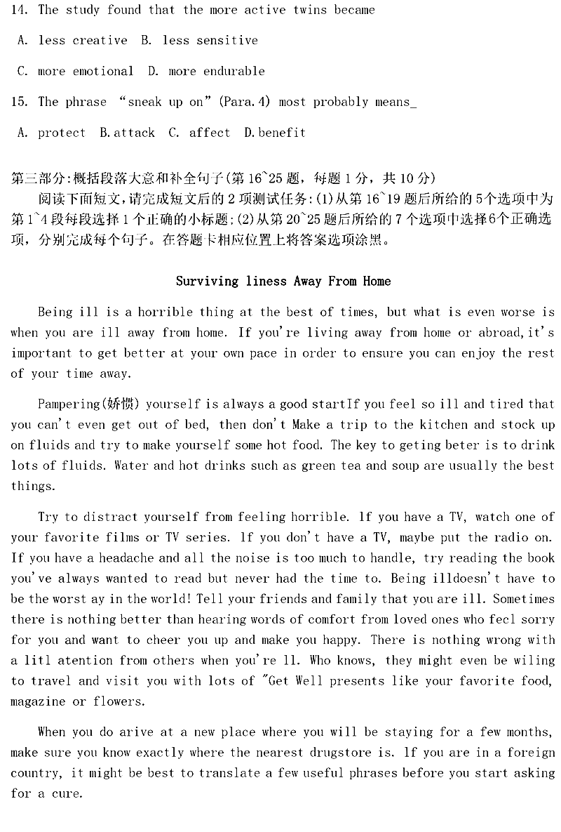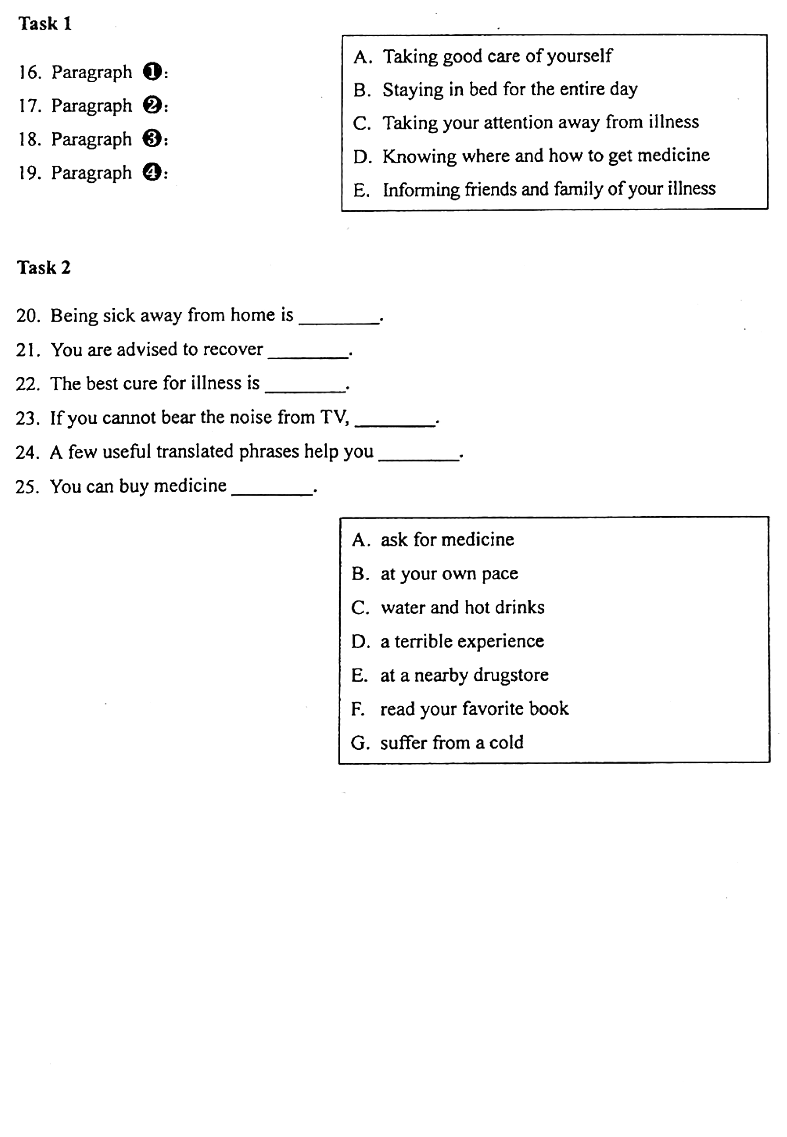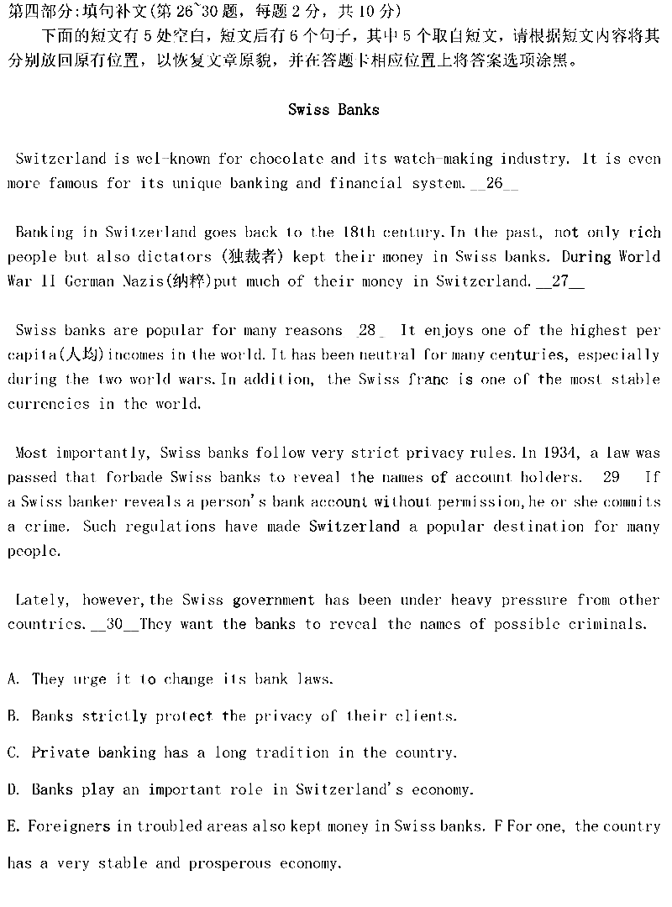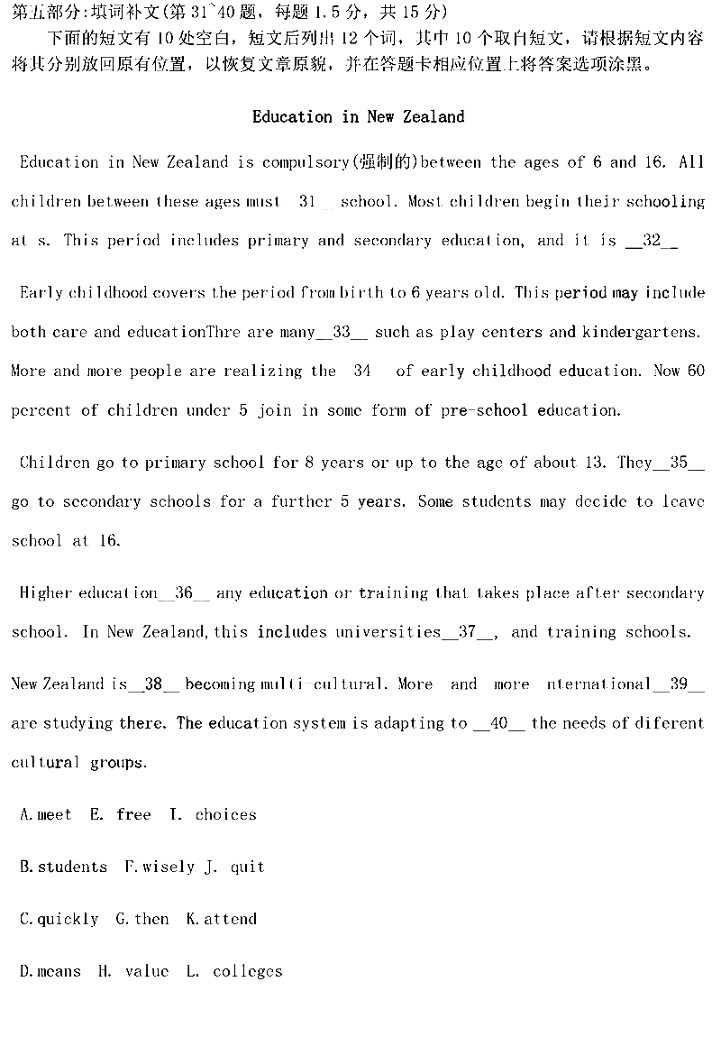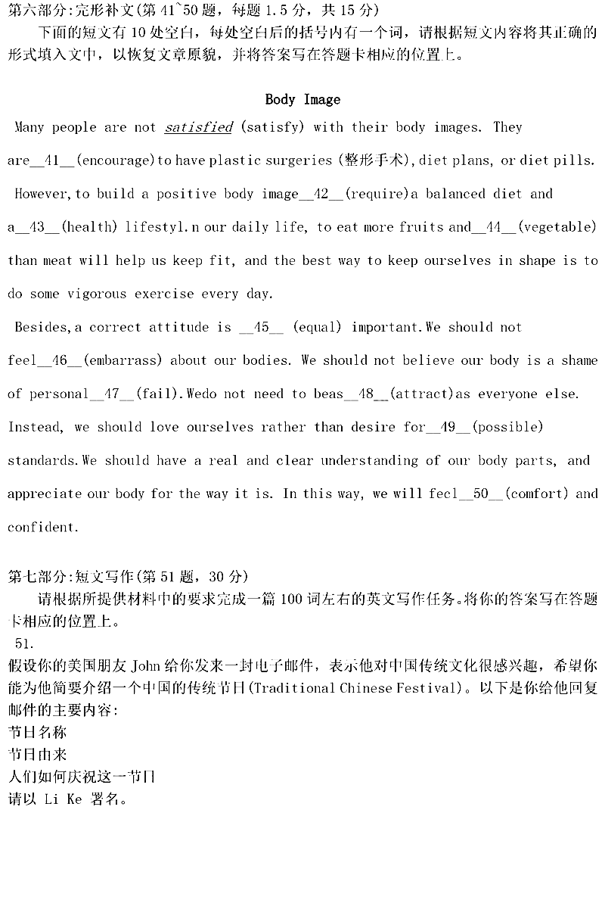

**第七部分：短文写作（第51题，30分）**

**请根据所提供材料中的要求完成一篇100词左右的英文写作任务。将你的答案写在答题卡相应的位置上。**

51.

假设你的美国朋友John给你发来一封电子邮件，表示他对中国传统文化很感兴趣，希望你能为他简要介绍一个中国的传统节日（Traditional Chinese Festival）。以下是你给他回复邮件的内容：

1.节日名称 2.节日由来 3.人们如何庆祝这一节日 4.请以Li Ke 署名。

**高等教育自学考试英语（二）试题答案**

**（课程代码00015）**

